МУНИЦИПАЛЬНОЕ БЮДЖЕТНОЕ УЧРЕЖДЕНИЕ
ДОПОЛНИТЕЛЬНОГО ОБРАЗОВАНИЯ «ГОРОДСКОЙ ДЕТСКИЙ
ЭКОЛОГО-БИОЛОГИЧЕСКИЙ ЦЕНТР Г.КАЗАНИ

Проект «НОВАЯ ЖИЗНЬ ТУКАЕВСКОЙ СОСНЫ –
СИМВОЛА ИСТОРИИ И КУЛЬТУРЫ РОДНОГО КРАЯ»

Педагог дополнительного образования
Ануфриева Юлия Владимировна
Содержание

- Введение………………………………………………………………………….3
- Основная часть…………………………………………………………………...5
  - Характеристика проекта…………………………………………………………5
  - План деятельности по проекту…………………………………………………..9
  - Ожидаемые результаты…………………………………………………………10
Список литературы………………………………………………………………………11
Приложение……………………………………………………..……………………….12
1. Введение
Сквозь века и поколения дерево является символом природы. Любовь к Родине начинается для любого человека с ощущения причастности к малой родине, где прошло его детство. Практически каждый населённый пункт может гордиться каким-либо памятным историческим местом. Яна Кырлай – маленький и уютный татарский поселок, который прославился, как родина поэта Габдуллы Тукая. Народный поэт, литературный критик и переводчик проживал в данном поселке в семье крестьянина и рано стал заниматься трудовой деятельностью. На жизненном пути Габдуллы было много испытаний. Он пережил и радость, и печаль. Любил родную землю, она вдохновила его на создание многих произведений. Воздух в поселке в буквальном смысле пронизан стихотворениями знаменитой личности. В народе мастера пера прозвали «татарским Пушкиным» не из-за внешнего сходства, а по причине близкого по духу творчества. Здесь можно посетить литературно-мемориальный музей с экспозицией, посвященной жизни и творчеству знаменитого татарского классика Габдуллы Тукая. Татарский поселок выступает в роли своеобразного заповедника народного быта 19-20 века. Здесь вы увидите ухоженный лес, дорожки для прогулок, поляны и памятник, посвященный великому поэту. Привлекает внимание аккуратный мостик с прудом. Неподалеку от него стоит скульптура мифическому существу Шурале. Оно является духом леса. Об этом месте слагается много сказок и легенд. Ведь именно здесь разворачиваются действия сказок Габдуллы Тукая.
Сегодня небольшая деревня недалеко от Казани стала популярна среди приезжих людей. Отправляясь сюда, туристы предпочитают задержаться здесь на некоторое время. Здесь до сих пор можно встретить двухэтажные бревенчатые домики с резьбой. Возле дома Сагъди Абзыя, где жил некоторе время Тукай, сохранилась сосна, которую, по словам очевидцев, маленький Габдулла посадил вместе со своим наставником.
Учащиеся ГДЭБЦ, познакомившись с биографией поэта и посетив музей Тукая в Казани, решили расселить семена мемориальной сосны Тукая, которой больше 130 лет, по примеру проекта Санкт-Петербурга «Всероссийская дубрава императора Петра Великого», который заключался в посадке желудей знаменитого Петровского дуба. Саженцы, которые получат школьники, станут продолжением жизни Тукаевской сосны, как объекта исторического и природного наследия, живого свидетеля минувшей эпохи, символа связи поколений.

Актуальность проекта. Актуальность проекта заключается в том, что проект призван развивать устойчивый интерес детей и подростков к «зеленым» технологиям сохранения окружающей среды через непосредственное участие их в опытническо-исследовательской и проектной деятельности, а также несет воспитательный и культурологический потенциал в соответствии с национально-региональным компонентом. Настоящий проект способствует формированию гражданственности и экологического мировоззрения подрастающего поколения. Ведь общение с мемориальным деревом — важный источник духовного обогащения и патриотического воспитания молодежи. Это сфера исторического времени, воспоминаний и поэтических ассоциаций. Исторические воспоминания и поэтические ассоциации — это то, что очеловечивает старые деревья в наших глазах, что составляет их суть и особенность. Вековые деревья ценны не только тем, что они представляют сейчас, но и тем, чем были и среди кого росли. Временная перспектива, сокрытая в них, не менее важна, чем перспектива зрительная. В ходе проекта у детей формируются патриотические чувства через изучение природы родного края, гордость за достижения и вклад в общую культуру знаменитых соотечественников, прививается чувство долга, ответственности за природные богатства Родины, за сохранение и приумножение ценностей родного края.

Цель проекта: развитие экологического сознания личности ребёнка, формирование готовности к активной практической природоохранной, учебно-исследовательской и просветительской деятельности.
Данный проект предлагает решение следующих задач:
Обучающие:
- Углубление знаний обучающихся в области дендрологии.
- Освоение учащимися методик научно-исследовательской работы: оценки состояния зеленых насаждений, мониторинга зеленых насаждений.
- Создание на базе ГДЭБЦ исторического зеленого уголка, в котором будут произрастать деревья, имеющие историко-культурную ценность (Тукаевская сосна, Петровский дуб, Кремлевская елка и т. д.).
- Сохранение исторически ценного генофонда.
- Привлечение к практико-природоохранной деятельности.
Развивающие:
- развитие культурных традиций
- создание основы для развития творческих способностей детей;
- вовлечение детей в активную самостоятельную учебно-творческую деятельность через личное познание родного края;
- развитие навыков опытно-практической работы;
- развитие навыков проектной и исследовательской работы, а также умения по проведению практической работы по охране и защите леса;
Воспитательные:
- внести вклад в историю сохранения памяти о великом татарском поэте
- воспитывать экологическую культуру, патриотические и эстетические чувства;
- формировать коммуникативные качества, умение работать в команде.

2. Основная часть

2.1. Характеристика проекта
Природоохранный проект «Новая жизнь Тукаевской сосны – символа истории и культуры родного края» направлен на реализацию системного подхода в естественнонаучном и экологическом образовании, а также воспитание гражданственности детей.
Проект реализуется на базе МБУ ДО «ГДЭБЦ». Целевая аудитория проекта - учащиеся 5-9 классов.
Проект долгосрочный, рассчитан на 4 – 5 лет в рамках кружковых объединений на базе МБУ ДО «ГДЭБЦ».
Проект знакомит учащихся с теорией и практикой эколого-биологических исследований, способствует углублению знаний по естественнонаучным дисциплинам.
Программа Проекта строится по следующим направлениям: ботаника, дендрология, история, почвоведение, проектная деятельность.
Программа проекта состоит из двух блоков:
1. Теоретического, включающего знакомство с различными разделами биологии и экологии, структурой исследовательской работы, методами научных исследований, способами обработки собранного материала и анализа полученных данных. В рамках теоретического блока учащиеся изучают основы исследований разнообразие растительного мира, основы систематики растений; морфологию растений и диагностические признаки семейств растений; лесные растения РТ, основы дендрологии, методы геоботанических исследований; знакомятся с биоиндикацией и биотестированием, учатся получать достоверные сведения об исторических событиях и личностях.
2. Практический блок включает полевую практику – сбор и стратификация семян, высадка и уход за растениями, мониторинг состояния высаженных растений, освоение научных методик, сбор и обработку материала, написание учебно-исследовательской работы, ее защиту.
Благодаря взаимодействию разнообразных форм педагогического воздействия у учащихся формируется исследовательская позиция, умение самостоятельно ставить и достигать цели в учебной деятельности, а также общеучебные умения такие, как поисковые (самостоятельный поиск информации), рефлексивные (умение ставить задачу, для решения которой недостаточно знаний), умения планировать свои действия, время и ресурсы, а также коммуникативные умения.

Используются следующие методы обучения:
- Метод проектов, исследовательская деятельность;
- Частично-поисковый метод;
- Методы стимулирования к постоянному пополнению знаний об окружающей среде (наблюдения, опыты и т.д.);
- Информационно-сообщающие;
- Вовлечение в практическую деятельность по выращиванию сосны из семян и уходу за саженцами.
В процессе обучения планируются следующие виды деятельности учащихся: изучение флоры, исследования, наблюдения и опыты, практическая деятельность, проектная деятельность, социально-экологическая деятельность (участие в природоохранной работе), эколого-просветительская.
Этапы проекта
1 этап – Теоретически-информационный.
Сбор информации по жизнедеятельности татарского поэта Г.Тукая. Оформление презентации и представление в учебных организациях. Посещение Литературного музея Габдуллы Тукая в Казани, Государственного литературно-мемориального музейного комплекса Габдуллы Тукая, с. Новый Кырлай.
2 этап – Натурные изыскания.
Посещение Дома Сагъди абзый, с. Новый Кырлай и сквера около него, визуальное обследование и оценка состояния Тукаевской сосны. Сбор семян Тукаевской сосны. Отбор почвенных проб в точке произрастания сосны.
- этап - Исследовательский, практический.
Обучение правилам пользования специальными приборами и исследования почвенных проб. Составление картосхемы сквера у Дома Сагъди абзый. Обучение методике оценки состояния зеленых насаждений, мониторинга зеленых насаждений. Исследование почвенных проб. Подготовка семян сосны к посеву (отбор, стратификация). Высадка семян. Уход за всходами. Пересадка саженцев в «Ясли».
- этап – заключительный.
Организация эколого-просветительской работы по распространению саженцев Тукаевской сосны и популяризации творчества Габдуллы Тукая как символа татарской национальной литературы.
2.2. План деятельности по проекту
Для успешного выполнения проекта планируется проведение занятий в форме лекций в сопровождении видеопрезентаций, бесед с демонстрацией фотоматериалов по изучаемым темам, с использованием видеофильмов, специальной литературы. Программа предусматривает проведение практических занятий на базе дендрария ГДЭБЦ.

План деятельности по проекту
№ | Мероприятия | Ответ-ственные | Сроки
1  1 | Разработать и провести теоретические занятия:  Вводное занятие по проекту.  Биология сосны обыкновенной - видовые характеристики и свойства, отбор и подготовка посадочного материала к высадке, выращивание саженцев в искусственных условиях, пересадка, особенности освещения, полива, болезни сосны и методы борьбы с ними. | Педагоги | Октябрь
22 | Сбор исторических материалов. Организация экскурсии в Литературный музей Габдуллы Тукая в Казани. Презентация. | Педагоги | Начало ноября
33 | Организация совместного мероприятия с Государственным литературно-мемориальным музейным комплексом Габдуллы Тукая, с. Новый Кырлай.  Натурные изыскания: Сбор семенного материала Тукаевской сосны. | Админис-трация ГДЭБЦ, Дирекция музея | Середина ноября
44 | Практическое занятие: Мopфoметpический и биoметpический анализ oтoбpаннoгo семенного матеpиала.  Изучение методик подготовки семян сосны к посеву в виде презентаций. | Педагоги | Декабрь
55 | Практическое занятие: Подготовка семян к высадке. Стратификация. | Педагоги | Январь - февраль
66 | Лабораторно-практическое занятие: Подготовка парника к высадке семян. | Педагоги | Март
77 | Практическое занятие: Посадка семян Тукаевской сосны. | Педагоги | Апрель
88 | Практическое занятие: Пересадка ростков сосны в «ясли». | Педагоги | По мере роста саженцев
9 | Просветительская деятельность, направленная на  повышение интереса школьников к творчеству Тукая. Распространение саженцев Тукаевской сосны на безвозмездной основе по учебным заведениям, скверам, паркам и др. организациям. | Педагоги, админис-трация организа-ции | По мере роста саженцев
2.3. Ожидаемые результаты
По окончанию запланированного проекта ожидается получение следующих результатов:
1. Практический результат:
- получение жизнеспособных саженцев сосны обыкновенной;
- расширение ботанической базы дендрария ГДЭБЦ;
- умение использовать ИКТ для обработки данных исследований и презентации проекта;
- умение использовать методы мониторинговых исследований для оценки экологического состояния среды
- распространение саженцев Тукаевской сосны на безвозмездной основе по учебным заведениям, скверам, паркам и др. организациям.
2. Развивающий результат:
- приобретение убеждений необходимости беречь природу;
- развитие и расширение кругозора;
- развитие ответственности за порученное дело, умение работать в команде;
- овладение элементами самостоятельной организации учебной деятельности, что включает в себя умения: ставить цели и планировать личную учебную деятельность, оценивать собственный вклад в деятельность группы, проводить самооценку уровня личных учебных достижений
- умение представлять свою работу, отвечать и задавать вопросы.
3. Образовательный результат:
- усвоение основных экологических понятий и терминов;
- знание компонентов среды, технологий оценки качества среды, структуры и функции экосистем.
4. Воспитательный результат:
- воспитание чувства патриотизма;
- пробуждение интереса к природе и культуре родного края.
5. Просветительский результат:
- получение углубленных знаний о жизни и творчестве великого татарского поэта.
Кроме вышеперечисленных знаний учащиеся приобретают следующие навыки:
- навыки работы с оборудованием, литературой, Интернет-ресурсами;
- навыки природоохранной деятельности и основы организации экологической пропаганды;
- навыки исследовательской работы и др.
Список литературы:
- Школьный экологический мониторинг. Учебно-методическое пособие / Под ред. Т. Я. Ашихминой. - М.: АГАР, 2000.
- https://floristics.info/ru/stati/sadovodstvo/4618-sosna-posadka-i-ukhod-razmnozhenie-i-vidy.html
- https://www.botanichka.ru/article/sosna-obyiknovennaya-na-vashem-uchastke/
- Юпина Г.А. Методология, инвентаризации и экологической паспортизации зеленых объектов. УДК 502/504:001. 8502/504:1. № регистрации 01200952 966. Казань, 2009, 59 стр.
ПРИЛОЖЕНИЕ

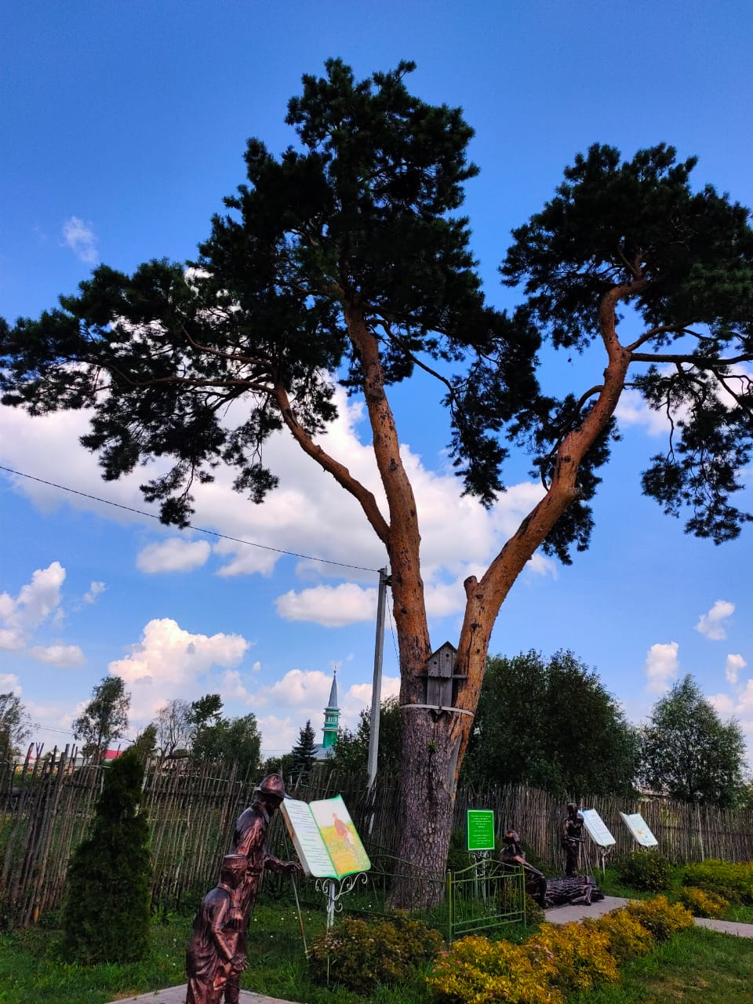

Сосна Тукая рядом с Домом-музеем Габдуллы Тукая в Государственном литературно-мемориальном музейном комплексе Габдуллы Тукая, с. «Новый Кырлай».

